بسمه تعالی
آزمایشگاه افق | گزارش هفتگی | شماره : 1
تاریخ:  16/9/1394 | پروژه:  مدل سازی خواص الکتریکی بافت بر اساس ساختار،شکل و چینش سلولی | محقق:  الهام شریفی

هدف و سوال اصلی تحقیق (پروژه) من چیست؟
مدل کردن یک بافت با شروع از مقیاس میکروسکوپی سلول و اندامک ها و سپس رسیدن به مرحله بافت که در این مدل ها خواص الکتریکی و شکل اناتومی اجزا وارد مدل میشود و هدف نهایی بررسی توزیع میدان در قسمت های مختلف اجزای مدل و مشاهده اثر ان ها بر روی امپدانس نهایی است. با تغییر چینش سلولها می توان امکان تشخیص ناهنجاری ناشی از تغییر در چینش را توسط اندازه گیری امپدانس بررسی کرد.
این هفته به دنبال یافتن پاسخ به چه سوالاتی بودم:
+ در این مرحله به دنبال تشکیل نت لیست از روی مدل واکسل در نرم افزار متلب بودم.
تا کنون به چه جواب هایی رسیده ام (و چه ایده‌هایی دارم):
در هفته گذشته فرمت تشکیل نت لیست در متلب نوشته شد.
در این هفته بافت نوعی کبد را از واکسل کلی بدن در غالب یک ماتریس با ابعاد کبد خارج کرده و نت لیست ان را نوشتم و نرم افزار را نیز که هفته پیش دچار مشکل شده بود راه اندازی مجدد نمودم.
منبع یک ولتی سینوسی از فرکانس 1 هرتز تا 100 کیلوهرتز را قرار داده ام بین نود اول و اخر (باید بررسی شود که در چه محلی گذاشته شود؟) البته در بین اجرا با خطا تحلیل را متوقف می کند اما نت لیست را کامل بررسی می کند
مطالعات انجام شده:
مطالعات حوزه خواص اندامک ها و همچنین پوست در روز اینده بررسی مجدد می شود
کارهای انجام شده:
در تصویر زیر گوشه ای از ماتریس مربوط به بک برش از کبد دیده می شود که عدد 24 ناحیه کبد و عدد 47 ناحیه غشا و ناحیه 0 محیط میان بافتی(خارج سلولی) در نظر گرفته شده است.
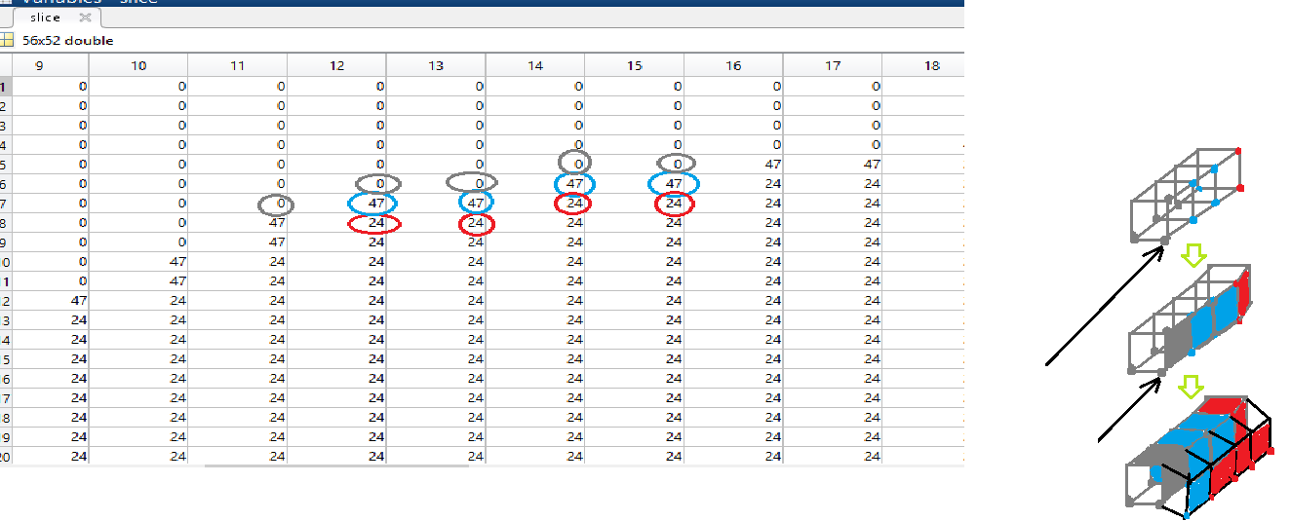
طبق این تصویر برای نوشتن نت لیست به ترتیب از یک راس شروع می کنیم و بین ان راس و سه راس یالا و چپ و راستش امپدانس مورد نظر را قرار میدهیم.
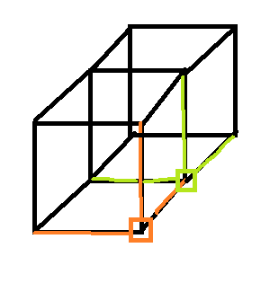
اگر راس عدد 24 بود ، امپدانس شامل مقادیر مربوط به کبد خواهد بود و اگر 47 بود اعداد مربوط به غشا جایگزین می شود (حتی مدل غیر خطی در مراحل بعدی). قسمتی از نت لیست در تصویر زیر امده است. عدد ها برای تست گذاشته شده و مطابق با واقعیت نیست.برای هر نقطه ما 3 امپدانس در 3 جهت داریم و هر کدام دو مقدار r و c که جمعا برای هر نقطه 6 المان (6خط) در نظر گرفته شده است.
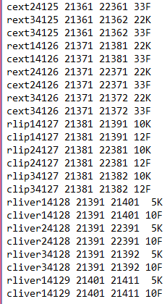

سوال : منبع را بین کدام نقاط قرار دهم؟

